załącznik nr 2
przejście pieszo-rowerowe - przekroje

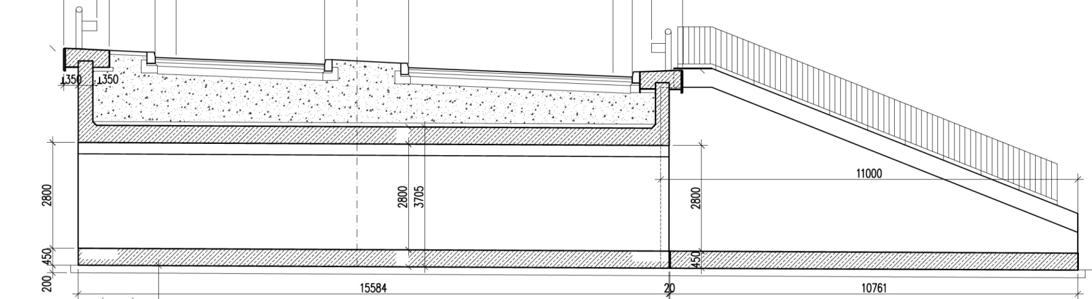

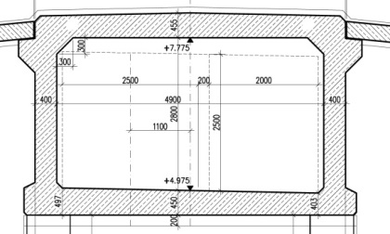

powierzchnia pod mural jednej ze ścian przejścia pieszo-rowerowego wys. 2500 mm

